Výročná správa za účtovné obdobie
k 31.12.2018

Obchodné meno (názov)
účtovnej jednotky: Poľnohospodárske družstvo Cabaj-Čapor

Sídlo: Cabaj-Čápor , 927 951 17

Vyhotovená dňa:

Prerokovaná dňa:

Podpis člena štatutárneho orgánu družstva __________________________
Podpis osoby zodpovednej za vyhotovenie výročnej správy:

__________________________
Overená audítorom dňa:

Štatutárny orgán:
Konatelia Ing. Bohunčak Stanislav-predseda predstavenstva,Ing.Gránek Ivan-člen, Ing.Chudik Dušan-člen Ing.Lobodáš Ivan-člen,Cintulová Slávka-člen, Očenáš Vladimír- člen, Toth Václav - člen

Štruktúra členov družstva ku dňu, ku ktorému sa zostavuje účtovná závierka do dňa jej zmeny vzniknutej v priebehu účtovného obdobia: Družstvo má 239 členov.

Priemerný stav zamestnancov bol v roku 2017 30 v roku 2018 bol 25 zamestnancov.

l. Vývoj a stav finančného hospodárenia

Náklady, Výnosy, hospodársky výsledok:

Druh výnosov | Opis | 2017 | 2018
Čistý obrat |  | 1 658,700 | 879,422
Výnosy celkom |  | 1 377,756 | 1 680,560
Náklady celkom |  | 1 788,701 | -1 779,340
Daň z príjmu splatná a odložená |  | - 11 001 | -40 184
Výsledok hospodárenia |  | -399 944 | -58 596

Družstvo vlastní majetok v hodnote
 | 2017 | 2018
Celkom z toho | 3 028 997 | 2 837 415
Dlhodobý majetok | 2 101 883 | 1 953 242
Obežný majetok z toho | 924 448 | 880,543
Zásoby | 519 842 | 804 717
pohľadávky | 368 766 | 14 409
Finančný majetok | 35 810 | 61 417

Zdroje krytia majetku
 | 2017 | 2018
Vlastné imanie z toho | 984 113 | 912 575
Základné imanie | 2 472 649 | 1 092 028
Kapitálové fondy | 2 641 345 | 4 009 025
Neuhradená strata | -3 822 827 | 4 222 772
Výsledok hospodárenia | -399 944 | -58 596
Záväzky | 2 044 884 | 1 924 840
Bežné bankové úvery | 329 998 | 129 966

- Výsledky rastlinnej výroby

Úrody hlavných plodín dosiahnuté t z 1 ha

Rok 2017 2018
Pšenica oz 3,8 5,02
Jačmeň jar 3,6 2,58
Repka ozim 2,3 2,14
Slnečnica 2,2 2,84
Kukurica 3,3 7,52
Horčica 0,2 -

Úroda hlavných plodín celkom v tonách
Rok 2017 2018
Pšenica ozimná 1799,9 2 132,7
Jačmeň jarný 859,1 540,5
Repka ozimná 397,2 412,1
Slnečnica 517,9 637,6
Kukurica 1789,1 3014,0
Horčica 3,7 -

Pôdny fond ha
2018
Obhospodarovaná poľn. Pôda 1 608,08
- z toho vinica 11,26
- - ovocný sad 6,52
Obhospodarovaná orná pôda 1 552,60
- nevyužívaná orná pôda 4,71
- úhor 32,99

Zberová plocha celkom v ha
Rok 2017 ha 2018 ha
Pšenica ozimná 472,49 424,50
Jačmeň jarný 238,47 209,29
Repka ozimná 169,99 192,14
Slnečnica 229,37 224,34
Kukurica 541,72 400,50
Horčica 1,66 -

Priemerná realizačná cena € za tonu
Rok 2017 2018
Pšenica ozimná 137,4 156,6
Jačmeň jarný 149,7 147,0
Repka ozimná 373,0 345,0
Slnečnica 305,0 260,0
Kukurica 141,1 155,8

Poľnohospodárske družstvo Cabaj-Čapor bolo v roku 2018 zamerané na výrobu produktov rastlinnej výroby. Do osevu boli zaradené hustosiate obilniny, kukurica na zrno a olejniny.
Na úspešnosť vo výsledkoch rastlinnej výroby vplýva počas roka mnoho faktorov. Tie, ktoré vieme ovplyvniť v prospech dobrého výsledku musíme zaradiť do agrotechniky pestovania jednotlivých plodín. Pre zvýšenie efektivity je nutné použiť nové hybridné odrody pšeníc, jačmeňov, kukuríc a slnečníc. Tak ako to máme vyskúšane na menších plochách zaraďujeme do osevu pšeníc hybridné osivá s vysokým potenciálom tvorby odnoží a malého výsevného množstva osiva. Rovnako tak sú v osevoch hybridné ozimné jačmene u ktorých je problémom to, že zatiaľ sú registrované iba kŕmne odrody. Pre plné využitie potenciálu hybridov je nutné primerané hnoje tak fosforom a draslom ako aj a to najmä dusíkom. Počas celej vegetácie a jednotlivých vegetačných fáz rastlín je nutné udržať porasty v stave aby nepocítili výživový deficit. S tým priamo súvisí i zrážková činnosť .Posledné roky sú výrazne suché a ak aj naprší tak ako v roku 2018 tak to bolo v úhrnoch okolo100 mm v jeden deň z čoho veľa vody odtečie bez úžitku z pôdy a je príčinou tvorby prísušku. Ak sa takéto zrážky väčšinou búrkového charakteru spoja i s ľadovcom, tak zažijeme to čo v roku2018. Po zásahu ľadovcom bola úplne zdecimovaná kukurica. Kukurica nanovo začala vegetáciu a dosiahla aj nezanedbateľný výnos. Toto sa nepodarilo slnečnici na výmere 40 ha. Plocha jačmeňa jarného na výmere 43 ha a pšenici ozimnej na 38 ha sa zachrániť nepodarilo. K problémom so zrážkami je treba ešte prirátať vysoké teploty, ktoré sme zaznamenali od polovici apríla až do októbra. Rok 2018 bol meteorológmi označený ako najteplejší za posledných 150 rokoch. Práve výživa dusíkom počas rastu môže v značnej miere v horúcich a suchých podmienkach udržať porasty v dobrej kondícii. Pritom zohrávajú veľkú úlohu listové hnojivá na báze rozpustenej močoviny, DAM-u a humusových látok, keďže maštaľný hnoj nie je a pôdy sú ochudobňované o humus. Je treba minimalizovať vstupy na pozemok a čo najmenej utužovať pôdny profil. Aby sme porušili tvrdé pôdy a zabezpečili život v pôde zakúpili sme orebný podrývák , ktorý spracováva pôdu do hĺbky 45 cm. Jeho využitie je hlavne na spracovanie strnísk pred sejbou ozimných plodín. Táto operácia je s väčším výkonom ako pluh a povrch je ľahšie spracovateľný pri predsejbovej príprave. V súvislosti so stále zmenšujúcim sa počtom pracovníkov v technických službách ,ktorí sú potrební v jesenných prácach formou služieb sme riešili zber letných obilnín. Brigádnicky sme poriešili aj zber slnečnice a kukurice. Zber oboch plodín prebiehal priebežne nakoľko vlhkosti zrna slnečnice no najmä kukurice boli vhodné priamo na skladovanie . Znamená to že nebolo treba sušiť, čo neblokovalo zber a ušetrilo nemálo finančných prostriedkov za energie pri sušení.
Celá úroda bola spracovaná čistením vo vlastnej pozberovej linke. Uskladnená bola v dvoch dvojhalách s kapacitou 2x3 000 ton a vo vežiach LIPP s kapacitou 6 000 ton. Výdaj tovaru bol organizovaný podľa požiadaviek odberateľov.
V roku 2018 bolo obhospodarovaných 1 552 ha ornej pôdy z čoho 32 ha bolo ponechané úhorom v rámci ozelenenia poľnohospodárskej pôdy podľa nariadení spoločnej poľnohospodárskej politiky EU a podmienok na získanie priamych platieb. Podľa nariadení Európskej komisie musí byť každý rok ponechaných minimálne 5% plochy ako aleje, strukoviny, alebo ponechané úhorom, kde sa nesmú používať žiadne hnojivá ani prípravky na ochranu rastlín. K tomuto opatreniu sa prirátava i plocha osiata medziplodinou bez chemického ošetrenia a hnojiva so zaoraním do pôdy na výmere 120 ha
Celkom PD Cabaj - Čapor obhospodarovalo 1 608 ha poľnohospodárskej pôdy, z čoho je evidovaných 17,76 ha v špeciálnej rastlinnej výrobe ako trvalé porasty vinica a ovocný sad. a 1552 ha ornej pôdy. Táto plocha je zmluvne viazaná s vlastníkmi pôdy, cirkvami a Slovenským pozemkovým fondom.
Opravy a údržby strojov a zariadení boli vykonávané v dielňach PD vlastnými pracovníkmi technických služieb. Pre zložitejšie opravy bol na jednotlivé stroje hlavne ťažné traktory privolávaný značkový servis. Stroje boli pravidelne udržované a vykonávané povinné prehliadky na staniciach technickej kontroly. Doteraz sme konštatovali že techniku máme prestarnutú a vyžaduje značné finančné prostriedky na udržaní ich dobrého technického stavu. Od roku 2018 ani tieto prostriedky nestačia , pretože 40 ročné traktory a nákladné autá neprechádzajú cez STK. Týka sa to i vlečiek a preto sme vyradené stroje nahradili veľkoobjemovými návesmi na odvoz našich produktov z poľa.

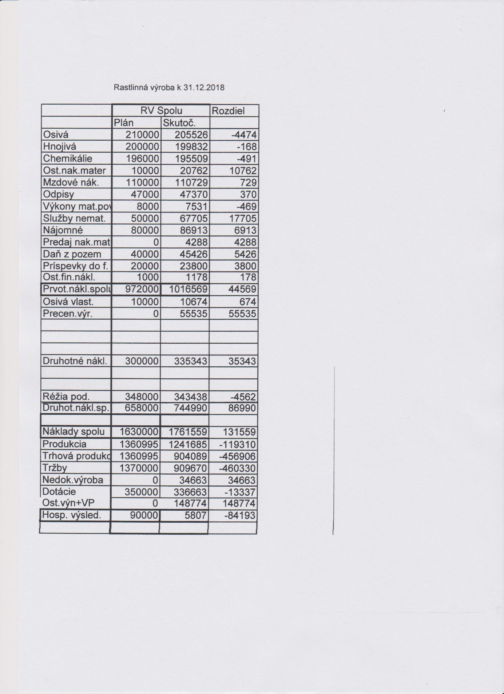

- Výsledky živočíšnej výroby
Náklady v živočíšnej výrobe vznikli z dôvodu odpisov stavieb a zariadení na farmách.

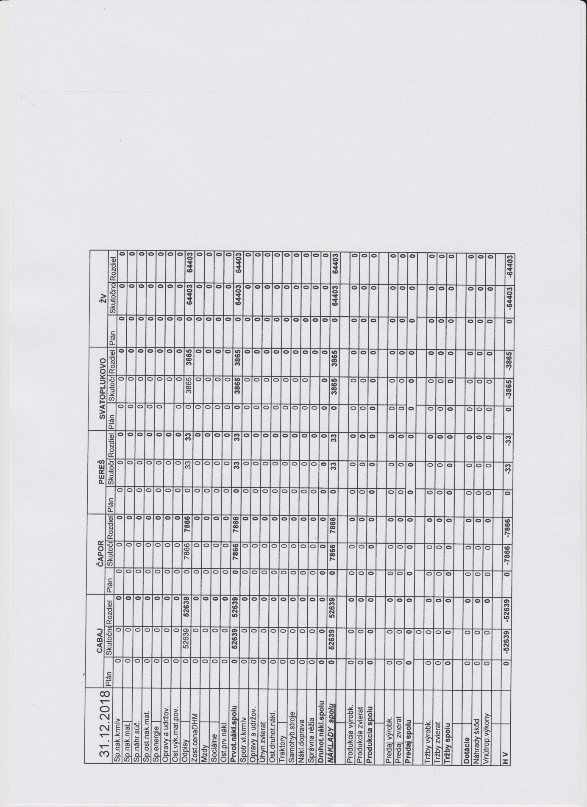

3. Výsledky technických služieb

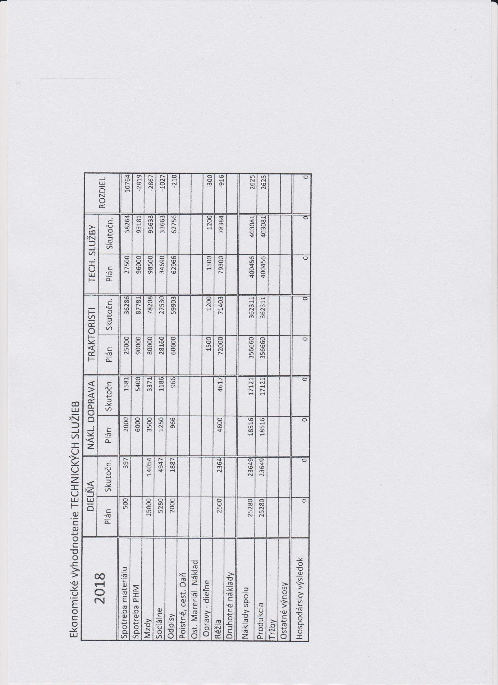

4. Výsledok hospodárenia / zisk+,strata-/ podľa úsekov a stredísk v €
Rok 2017

Rastlinná výroba 5 807
Živočíšna výroba -64 403
Technické služby 0 Celkový výsledok hospodárenia - 58 596

5. BOZP
Agendu technika BOZP v roku 2018 vykonával Jozef Urbánek ako akreditovaný technik na základe zmluvy s PD Cabaj-Čapor o vykonaní práce.
Zo strany inšpekcie práce nebola vykonaná kontrola stavu bezpečnosti práce a pracovných vzťahov. Boli vykonávané odborné prehliadky elektrických zariadení a bleskozvodov a vyhradených technických zdvíhacích zariadení. Bolo vykonané pravidelné preškolenie vodičov z povolania, vodičov referenčných vozidiel ako aj obsluhy zdvíhacích zariadení a stavebných strojov, vysokozdvižných vozíkov a zváračov. Preškolenie z predpisov BOZP bolo vykonané aj THP pracovníkov. Preškolenie sa týkalo bezpečnostných opatrení ochrany zdravia pri práci ako aj protipožiarnej ochrany. Preškolenie sa konalo vpred žatevnom čase pre zamestnancov PD zúčastňujúcich sa zberu, pozberovej úpravy a skladovaní obilnín v čase zvýšeného požiarneho nebezpečenstva v zmysle Pokynov pre zabezpečenie ochrany pred požiarmi pri zbere, pozberovej úprave a skladovaní obilnín a Organizačného zabezpečenia letných poľnohospodárskych prác.
Kontroly jednotlivých objektov sa vykonávajú pravidelne a sú zaznamenávané do požiarnej knihy. Pred zberovými prácami boli vykonané revízie, opravy a doplnenie prenosných hasiacich prístrojov a vnútorných vodných hydrantov v budovách.
Na úseku odpadového hospodárstva sú nebezpečné odpady uskladňované v osobitných skladoch až do času odvozu zmluvnou organizáciou. V roku 2018 boli takto likvidované motorové oleje a akumulátory.
V náväznosti na kontrolu ÚKSUP Nitra boli likvidované obaly z pesticídov akreditovanou organizáciou.
Ochrana objektov bola vykonávaná vlastnou strážnou službou.

II. Predpokladaný budúci vývoj činnosti družstva na rok 2019
Zámer rastlinnej výroby

Poľnohospodárska pôda 1 514,8 ha
- z toho vinice a sady 17,78 ha
Orná pôda 1 497,0 ha
- z toho nevyužívaná pôda 0,58 ha
- pôda ležiaca úhorom 26,32 ha

Zberová plocha v ha
Pšenica ozimná 417 ha
Pšenica ozimná tvrdá 121 ha
Jačmeň ozimný 150 ha
Jačmeň jarný 60 ha
Repka ozimná 174 ha
Slnečnica 130 ha
Kukurica 408 ha
Oblasť ekologického záujmu 26 ha

Priemerná úroda t/ha
Pšenica ozimná 6,0 t/ha
Pšenica ozimná tvrdá 4,8 t/ha
Jačmeň ozimný 5,3 t/ha
Jačmeň jarný 5,0t/ha
Repka ozimná 3,5 t/ha
Slnečnica 3,0 t/ha
Kukurica 7,5 t/ha

Úroda celkom v tonách
Pšenica ozimná 2 503 t
Pšenica ozimná tvrdá 584 t
Jačmeň ozimný 800 t
Jačmeň jarný 303 t
Repka ozimná 610 t
Slnečnica 391 t
Kukurica 3 065 t
Priemerné realizačné ceny €/t
Pšenica ozimná 150,0
Pšenica ozimná tvrdá 200,0
Jačmeň ozimný 160,0
Jačmeň jarný 170,0
Repka ozimná 340,0
Slnečnica 280,0
Kukurica 150,0

Predpoklad HV 2019 je vo výške zisku + 20 tis. €.

Zámer živočíšnej výroby
V roku 2019 nepočítame s obnovenim ŽV
Zámer technických služieb
V roku 2019 počítame s dosiahnutím vyrovnaného hospodárskeho výsledku.

III. Návrh na rozdelenie zisku

Názov položky | Bezprostredne predchádzajúce účtovné obdobie
Účtovný zisk | - 58 596
Rozdelenie účtovného zisku | Bežné účtovné obdobie
Neuhradená strata minulých období | - 58 596

IV. Udalosti osobitného významu, ktoré nastali po skončení účtovného obdobia, za ktoré sa vyhotovuje výročná správa.

Po ukončení účtovného obdobia nenastali žiadne významné udalosti, ktoré by mali vplyv na ďalšiu činnosť družstva. Družstvo spĺňa všetky predpoklady nepretržitého trvania.
V. Účtovná závierka bola overená audítorom Ing. Helenou Blehovou dňa 11.5.2018 s týmto názorom:
Podľa môjho názoru, priložená účtovná závierka poskytuje pravdivý a verný obraz finančnej situácie Spoločnosti k 31. decembru 2018 a výsledku jej hospodárenia za rok končiaci sa k uvedenému dátumu podľa zákona č. 431/2002 Z. z. o účtovníctve v znení neskorších predpisov.

VI. Nadobudnutie vlastných akcií a obchodných podielov

Družstvo nenadobudlo v roku 2018 vlastné DPL ani obchodné podiely.

VII. Informácie o organizačnej zložke v zahraničí
Družstvo nemá organizačnú zložku v zahraničí.

VIII. Osobitná časť výročnej správy podľa § 20 ods. 6 a 7 zákona

Nie je náplň na osobitnú časť.
Spoločnosť nemá výskumnú a vývojovú činnosť a nevynaložila žiadne náklady.

Prílohy k výročnej správe:

Účtovná závierka za rok 2018 - Súvaha
- Výkaz ziskov a strát
- Poznámky
Správa nezávislého audítora o overení účtovnej závierky za rok 2018
Správa k informáciám, ktoré sa uvádzajú vo výročnej správe za rok 2018

